**Secretaría de Desarrollo Social del Gobierno del Estado de Sonora**

**Dirección General Administrativa.**

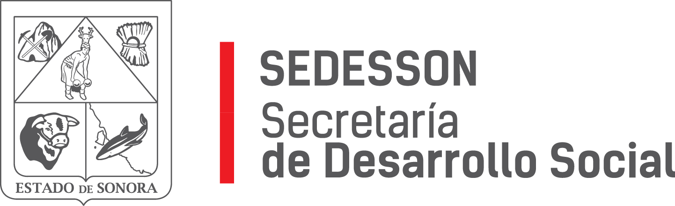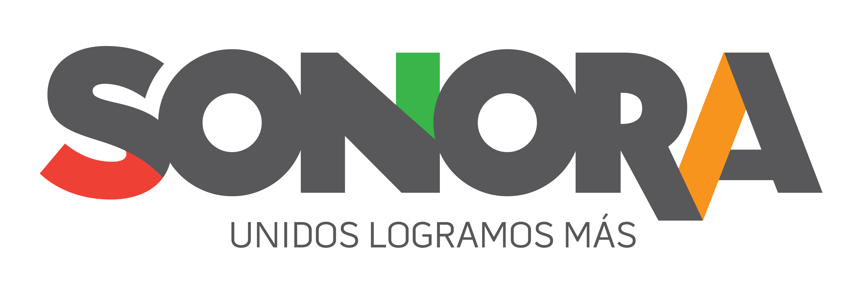

Paseo de Río Sonora Norte No 76, segundo piso, local 301, La Gran Plaza, colonia Proyecto Rio Sonora, C.P. 83200, Teléfono: 01800 507 92 22. Hermosillo, Sonora, México.

**RESPUESTA FOLIO: 00971018.**

En atención a su solicitud presentada vía Plataforma Nacional de Transparencia Sonora, donde requiere información sobre: la o las contrataciones que lleva a cabo el Gobierno del Estado y/o sus dependencias, secretarías o municipios, sobre la contratación del seguro de gastos médicos mayores y/o menores.

Se le informa que la Secretaría de Desarrollo Social **no** cuenta con la contratación de seguros de gastos médicos mayores y/o menores.

Sin otro particular de momento, estamos a sus apreciables órdenes.